

Prédiction d'exploitabilité des CVE
Présentation technique du projet

Contraintes, choix techniques et difficultés — étape par étape

MATANE SOUNGOUENE Saïd Mansour

DU Data Analytics — Paris 1 Panthéon-Sorbonne
Document complémentaire au mémoire (docs/rapport.docx)

Introduction
Ce document retrace la construction du projet étape par étape, du côté « chantier » plutôt que « résultats » : à chaque étape, quelles étaient les contraintes à respecter, quels choix techniques ont été faits (et pourquoi celui-là plutôt qu'un autre), et quelles difficultés concrètes sont apparues en cours de route — avec la façon dont elles ont été résolues. Il complète le mémoire (docs/rapport.docx), centré sur la méthodologie et les résultats, par un récit plus opérationnel, utile pour préparer une soutenance ou expliquer les décisions prises.

Vue d'ensemble des étapes
Étape | Difficulté principale rencontrée
1. Cadrage du projet | Aucune — mise en place d'un workflow Git dès le départ
2. Collecte des données | Rate limits NVD ; volumes très différents selon les sources
3. Feature engineering | Règles de catégorisation par mots-clés qui se chevauchaient
4. Modélisation | LightGBM : la repondération du déséquilibre dégradait le modèle (0,95 → 0,69 d'AUC)
5. MLOps (MLflow) | Deux erreurs bloquantes successives (backend de stockage, puis sérialisation)
6. Interprétabilité (SHAP) | Trouver des exemples concrets et convaincants, pas juste un score
7. Dashboard & API | Valider une UI sans navigateur disponible dans l'environnement de dev
8. Déploiement VPS | Pas de sous-domaine disponible ; base de données 13x trop lourde à transférer

Étape 1 — Cadrage et structuration du projet

Contraintes
- Projet noté / présenté en soutenance : l'historique de travail doit être lisible et attribuable à l'auteur.
- Aucune infrastructure existante — tout est parti d'un dépôt Git vide.

Choix techniques
- Structure de repo modulaire dès le départ (src/collect, src/features, src/models, src/dashboard, tests/) plutôt qu'un unique notebook monolithique.
- Workflow Git : une branche par fonctionnalité (feature/...), commits progressifs et atomiques, fusion en fast-forward dans main une fois testée — décidé explicitement dès la première consigne du commanditaire du projet.
- Aucun trailer « Co-Authored-By » sur les commits : l'historique doit apparaître comme le travail de l'auteur, consigne également explicite dès le départ.

Difficultés rencontrées
Aucune difficulté technique à ce stade — le seul point d'attention a été de garder cette discipline (branches + commits progressifs) tout au long des étapes suivantes plutôt que de céder à la tentation de tout regrouper en un commit final une fois la pression des résultats plus présente.

Étape 2 — Collecte des données (NVD, EPSS, CISA KEV)

Contraintes
- API NVD limitée en débit : 5 requêtes/30 s sans clé, 50/30 s avec une clé gratuite — bloquant pour collecter un historique de plusieurs années sans clé.
- La plage de dates lastModified acceptée par l'API NVD est plafonnée à 120 jours par requête : impossible d'interroger plusieurs années en une seule fois.
- L'API EPSS ne documente pas de taille de page fixe : le nombre de résultats par page renvoyé doit être lu dans la réponse elle-même plutôt que supposé constant.
- Aucune des trois sources ne nécessite d'authentification payante, mais cela n'était pas garanti au départ et a dû être vérifié avant de s'engager dans la collecte.

Choix techniques
- Stockage dans une base SQLite locale plutôt que des fichiers CSV bruts, avec des requêtes UPSERT pour permettre une collecte incrémentale sans dupliquer les lignes.
- Découpage automatique des plages de dates NVD en fenêtres de 120 jours maximum, avec une pause entre requêtes calculée dynamiquement à partir de la limite de débit effective (avec ou sans clé API).
- Un script d'orchestration unique (run_collect.py) lançant les trois collecteurs avec un mode --incremental ou --full.
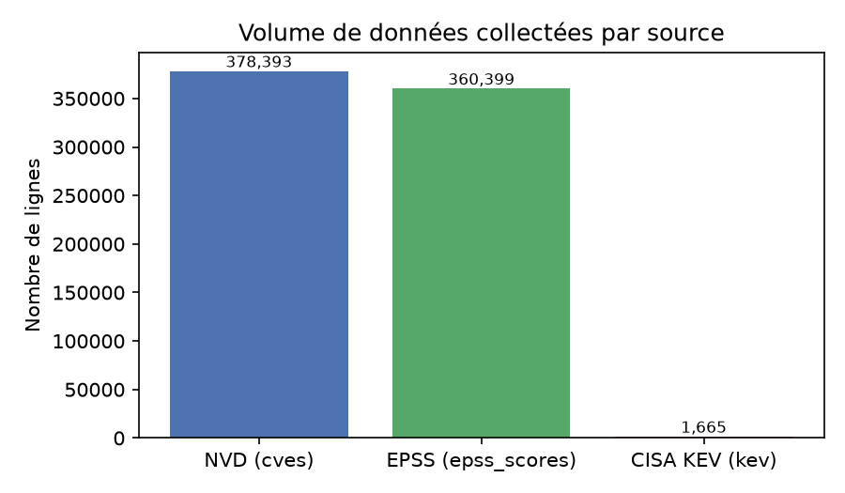
Volumes finalement collectés : 378 393 CVE (NVD), 360 399 scores (EPSS), 1 665 entrées (CISA KEV).

Difficultés rencontrées
⚠ Difficulté — collecte de l'historique complet trop lente sans clé API
Une première collecte de test sur une fenêtre de 3 jours seulement (2 334 CVE) a permis de valider le pipeline rapidement, mais collecter l'historique complet (plus de 378 000 CVE) sans clé API NVD aurait pris un temps déraisonnable avec la limite de 5 requêtes/30 s.
✓ Résolution : obtention d'une clé API NVD gratuite (aucune carte bancaire requise), portant la limite à 50 requêtes/30 s. La collecte complète a alors pris moins de 3 minutes (190 pages de 2 000 CVE).

Étape 3 — Feature engineering

Contraintes
- Le score CVSS v3 est absent pour une partie des CVE (celles encore « Awaiting Analysis » côté NVD) : les features doivent tolérer des valeurs manquantes plutôt que planter.
- Les CWE (catégories de faiblesse) sont très nombreux (plusieurs centaines de codes différents) : les utiliser tels quels créerait des centaines de catégories rares, peu exploitables par un modèle.
- Aucune donnée structurée ne décrit directement le type de produit affecté (OS, web, réseau...) : cette information n'existe que sous forme de texte libre dans la description de la CVE.

Choix techniques
- Table de correspondance manuelle regroupant une quarantaine de CWE courants en une douzaine de catégories lisibles (injection, mémoire, contrôle d'accès, cryptographie...), avec un repli « other » pour les CWE non répertoriés et « none » en l'absence de CWE.
- Détection de la catégorie de produit (vendor_category) et d'un indicateur d'exploitation (has_exploit_keyword) par recherche de mots-clés dans la description anglaise, avec un ordre de priorité explicite entre catégories.
- Encodage ordinal des sous-composantes CVSS (vecteur d'attaque, complexité, privilèges requis...) plutôt qu'un one-hot immédiat, laissant le choix de l'encodage final au pipeline de modélisation.

Difficultés rencontrées
⚠ Difficulté — chevauchement des règles de mots-clés pour vendor_category
Les tests unitaires ont révélé qu'une description telle que « Cisco router firmware issue » était classée « iot » plutôt que « network », car la catégorie iot (qui contient le mot-clé générique « firmware ») était vérifiée avant la catégorie network dans la liste de règles — alors que « routeur Cisco » est un cas de réseau bien plus typique.
✓ Résolution : réordonnancement des règles (network vérifié avant iot) et retrait du mot-clé trop générique « router firmware » de la catégorie iot, découvert et corrigé grâce à un test dédié avant que le bug ne se propage silencieusement dans les données d'entraînement.

Étape 4 — Modélisation

Contraintes
- Cible extrêmement déséquilibrée : 1 665 CVE exploitées sur 378 393 (0,44 %) — un ratio négatif/positif d'environ 205:1.
- Un split aléatoire classique introduirait une fuite d'information temporelle (le modèle apprendrait sur des CVE publiées après celles qu'il doit prédire) : un split chronologique était imposé par le cahier des charges du projet.
- Quatre modèles à comparer de façon homogène (mêmes features, même prétraitement, mêmes métriques) pour que la comparaison soit réellement informative.

Choix techniques
- Split 80/20 strictement chronologique par date de publication (entraînement sur les CVE les plus anciennes, test sur les plus récentes).
- Un même préprocesseur scikit-learn (imputation + standardisation + one-hot) intégré à chaque pipeline de modèle, pour que chaque artefact sauvegardé soit autonome et directement réutilisable en inférence.
- Gestion du déséquilibre différenciée par modèle : class_weight='balanced' (Random Forest, régression logistique), scale_pos_weight calculé (XGBoost).
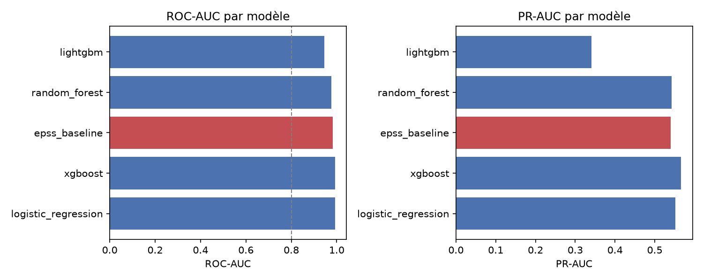
ROC-AUC et PR-AUC finaux par modèle, après correction (voir difficulté ci-dessous).

Difficultés rencontrées
⚠ Difficulté — LightGBM : la repondération recommandée dégrade fortement le modèle
En appliquant is_unbalance=True à LightGBM — un réglage pourtant documenté comme la bonne pratique pour les cibles déséquilibrées — l'AUC de test s'est effondrée à 0,687, très en dessous des trois autres modèles (autour de 0,95-0,99). Le résultat était d'autant plus suspect que l'AUC d'entraînement elle-même restait basse (0,77), signe d'un sous-apprentissage plutôt que d'un simple problème de calibration.
Investigation menée en comparant, sur exactement la même matrice de features prétraitées : LightGBM avec is_unbalance=True, avec scale_pos_weight équivalent, et sans aucune repondération, ainsi que XGBoost sans repondération sur les mêmes données. Résultat : LightGBM sans repondération atteint 0,946 d'AUC — proche des autres modèles — alors que les deux variantes repondérées restent bloquées autour de 0,69, confirmant que le problème vient spécifiquement du mécanisme de repondération de LightGBM combiné à ce ratio de déséquilibre extrême (environ 205:1), et non d'un bug dans le code du projet.
✓ Résolution : LightGBM conservé sans repondération dans le pipeline final, avec un commentaire explicite dans le code documentant la raison de ce choix — un cas concret illustrant qu'une recommandation générique de la documentation ne se vérifie pas toujours empiriquement sur des données réelles.

Étape 5 — MLOps : suivi des expériences avec MLflow

Contraintes
- Besoin de comparer objectivement les runs successifs (notamment avant/après la correction LightGBM) sans dépendre d'un serveur de tracking distant, pour rester autonome sur un projet étudiant.

Choix techniques
- MLflow avec un backend de stockage local, pour enregistrer automatiquement hyperparamètres, métriques et l'artefact du pipeline entraîné à chaque run.

Difficultés rencontrées
⚠ Difficulté — backend de stockage fichier rejeté par MLflow
La configuration initiale (store de fichiers classique, type ./mlruns) a été rejetée au démarrage par une exception explicite : MLflow indique que ce backend est en mode maintenance dans les versions récentes et recommande de migrer vers un backend base de données.
✓ Résolution : bascule vers un backend SQLite local (sqlite:///mlruns/mlflow.db) — toujours sans serveur, mais supporté durablement.
⚠ Difficulté — échec de sauvegarde des modèles (types jugés « non fiables »)
Une fois le premier problème réglé, l'enregistrement du pipeline entraîné comme artefact MLflow échouait avec une erreur de sécurité : le format de sérialisation par défaut de MLflow (skops) refuse de sauvegarder certains types internes utilisés par le préprocesseur scikit-learn (numpy.dtype), les jugeant potentiellement dangereux à charger plus tard.
✓ Résolution : passage explicite au format de sérialisation cloudpickle pour l'enregistrement des modèles — acceptable ici puisqu'il s'agit de modèles entraînés localement par le projet lui-même, et non d'artefacts tiers potentiellement malveillants à charger.

Étape 6 — Interprétabilité (SHAP)

Contraintes
- Un score de probabilité seul ne suffit pas pour convaincre un analyste sécurité : il faut pouvoir justifier chaque prédiction individuellement.
- Le calcul de valeurs SHAP doit rester rapide même pour une explication à la demande (une CVE recherchée dans le dashboard), pas seulement pour une analyse globale hors-ligne.

Choix techniques
- TreeExplainer de SHAP appliqué directement à l'étage XGBoost du pipeline (et non à l'ensemble du pipeline, incompatible avec un ColumnTransformer), alimenté par la sortie déjà transformée du préprocesseur.
- Une fonction d'explication par CVE (explain_cve) conçue dès le départ pour être réutilisée telle quelle par l'API du dashboard, plutôt qu'un script d'analyse isolé.
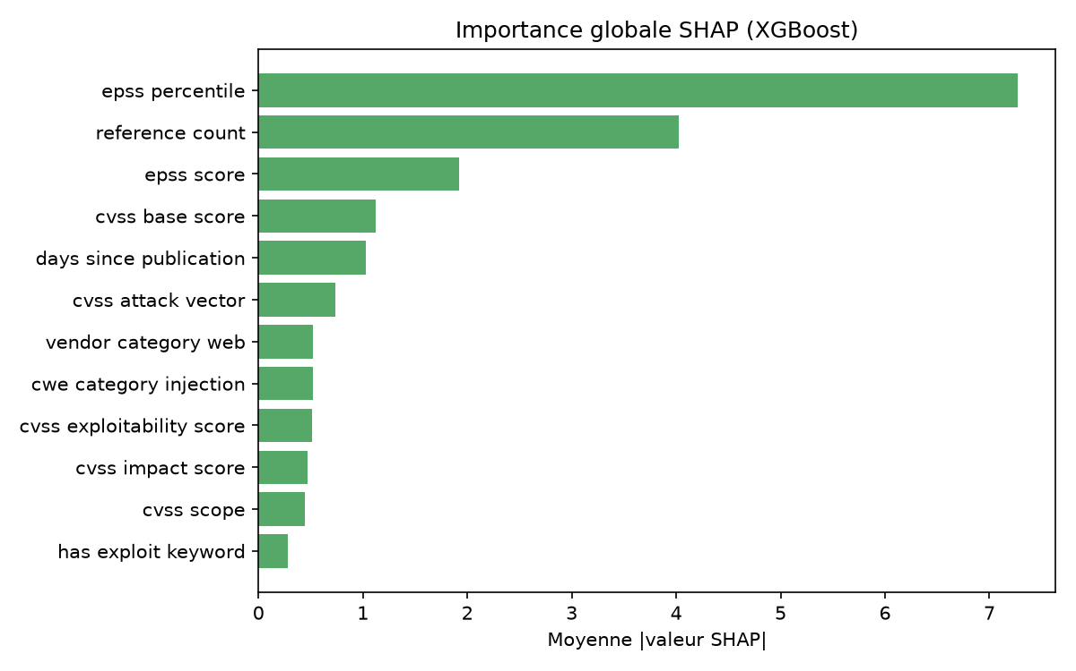
Importance globale SHAP du modèle XGBoost.

Difficultés rencontrées
Peu de difficulté technique à ce stade (le calcul s'est révélé rapide : 1,7 s pour 3 000 CVE) — la vraie difficulté a été de choisir des exemples concrets réellement démonstratifs plutôt que de se contenter d'un graphique d'importance globale, abstrait pour un public non technique. La recherche des deux CVE les plus représentatives (une exploitée au CVSS modéré mais à l'EPSS très élevé, une critique au CVSS élevé mais jamais exploitée) a nécessité de trier explicitement le jeu de test par probabilité prédite dans les deux sens, plutôt que de choisir des exemples au hasard.

Étape 7 — Dashboard et API

Contraintes
- L'environnement de développement ne dispose pas de navigateur pilotable pour une vérification visuelle classique du dashboard.
- Calculer une explication SHAP pour chaque ligne d'une liste de centaines de CVE serait bien trop lent pour un affichage interactif.

Choix techniques
- Séparation nette API (FastAPI) / dashboard (Streamlit), communiquant en HTTP plutôt qu'un seul processus monolithique — nécessaire de toute façon pour exposer une API indépendamment du dashboard, comme demandé dès le départ du projet.
- Probabilités prédites précalculées pour l'ensemble du jeu de données au démarrage de l'API (une seule passe vectorisée) ; le calcul SHAP, plus coûteux, n'est déclenché qu'à la demande, pour une seule CVE à la fois.

Difficultés rencontrées
⚠ Difficulté — dépendances manquantes au premier lancement
Streamlit, Plotly puis FastAPI/uvicorn n'étaient pas encore installés dans l'environnement virtuel du projet au moment de les utiliser pour la première fois — erreurs immédiates au lancement.
✓ Résolution : installation au fil de l'eau, avec vérification systématique par un import Python avant de relancer les services.
⚠ Difficulté — vérifier une interface utilisateur sans navigateur
Impossible de simplement « ouvrir la page et regarder » pour valider le dashboard avant de le committer.
✓ Résolution : utilisation du framework de test intégré de Streamlit (AppTest), qui exécute réellement le script de l'application (y compris le clic sur le bouton de recherche et l'appel à l'API) et rapporte toute exception — complété par une vérification de code HTTP sur les pages rendues. Un paramètre obsolète (use_container_width, déjà en fin de support) a été repéré et corrigé à cette occasion.

Étape 8 — Déploiement en production (VPS)

Contraintes
- Aucun sous-domaine disponible chez l'hébergeur pour isoler proprement le nouveau service.
- Un portfolio personnel tourne déjà en production sur le même serveur : le déploiement ne doit rien casser.
- La base de données locale complète (2,4 Go, JSON brut de chaque CVE inclus) est bien trop volumineuse à transférer pour ce que l'API a réellement besoin de lire.
- Docker Desktop, utilisé pour développer localement, s'est révélé indisponible au moment de valider les images avant déploiement.

Choix techniques
- Routage par chemin (path-based routing) plutôt que par sous-domaine : ajout de blocs location dans la configuration nginx déjà en place, réutilisant le même certificat HTTPS, sans nouvelle entrée DNS.
- Deux conteneurs Docker isolés (API, dashboard), exposés uniquement en local (127.0.0.1) comme le conteneur du portfolio existant — jamais directement accessibles depuis l'extérieur.
- Répertoire de données monté en volume plutôt que copié dans l'image, pour permettre un futur réentraînement sans reconstruire les images.

Difficultés rencontrées
⚠ Difficulté — Docker Desktop local indisponible au moment de tester
La commande de build a échoué avec une erreur de connexion au moteur Docker, et une commande de diagnostic est restée bloquée sans réponse.
✓ Résolution : abandon de la validation locale au profit d'un build et d'un test directs sur le VPS, où Docker était déjà confirmé fonctionnel (le portfolio y tournait) — un changement de stratégie plutôt qu'une perte de temps à déboguer un environnement local non indispensable.
⚠ Difficulté — base de données 13 fois trop volumineuse pour un transfert raisonnable
La base SQLite complète (2,4 Go) stocke le JSON brut intégral de chaque CVE, alors que l'API n'avait besoin que de la description de chacune pour l'affichage.
✓ Résolution : ajout de la colonne description directement dans la table de features exportée (features.csv), ramenant le besoin réel de transfert à 173 Mo (features) + 1 Mo (modèle) — la base complète n'a jamais eu besoin de quitter la machine de développement.
⚠ Difficulté — risquer de casser le site déjà en production
Toute erreur dans la configuration nginx partagée avec le portfolio existant aurait pu rendre les deux sites indisponibles simultanément.
✓ Résolution : sauvegarde horodatée de la configuration nginx avant toute modification, validation syntaxique (nginx -t) avant rechargement, puis vérification explicite en HTTPS public que le portfolio répondait toujours (HTTP 200) avant de considérer le déploiement terminé.

Bilan transverse

Ce qui a le mieux fonctionné
- Écrire des tests automatisés à chaque étape, avant d'intégrer le code dans la branche principale : c'est un test qui a révélé le bug de catégorisation vendor (étape 3), et la comparaison chiffrée avant/après qui a permis de diagnostiquer avec certitude le problème LightGBM (étape 4) plutôt que de le laisser passer inaperçu.
- Valider systématiquement chaque module sur les vraies données collectées, en plus des tests sur données synthétiques — plusieurs écarts entre comportement attendu et comportement réel (LightGBM, MLflow) n'auraient pas été visibles sur des jeux de test artificiels trop petits ou trop propres.
- Garder une discipline de commits progressifs par branche, y compris pendant les phases de correction de bug — l'historique Git reste lisible et chaque décision technique est documentée dans son message de commit.

Difficultés transverses
- Plusieurs blocages sont venus de choix par défaut de bibliothèques (repondération LightGBM, format de sérialisation MLflow, backend de stockage MLflow) présentés comme de bonnes pratiques générales mais inadaptés au contexte précis du projet (déséquilibre extrême, environnement local sans serveur) — aucun n'était un bug du code du projet lui-même.
- L'environnement Windows local a occasionnellement nécessité des contournements (encodage de la console, Docker Desktop indisponible) sans lien avec la logique métier du projet.

